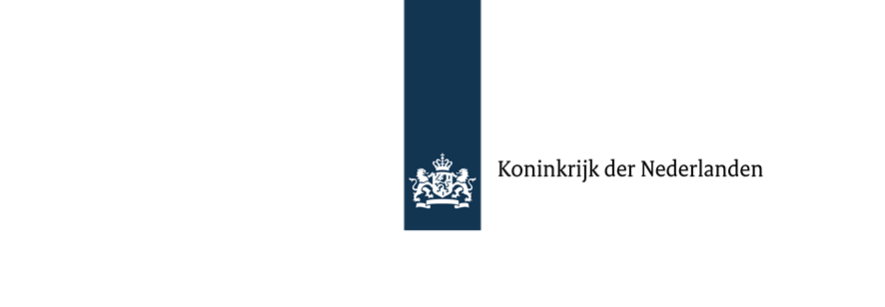
Aanvraagformulier uitwisselingsbeurs 2019
 | Ambassade van het Koninkrijk der Nederlanden  T.a.v. Hanna Oosterbaan  Kortenberglaan 4-10  1040 Brussel  België  bru-ppc@minbuza.nl  Algemene Afvaardiging van de Vlaamse Regering  T.a.v. Natasja Duhem  Koninginnegracht 86  2514 AJ Den Haag  Nederland  info@vlaamsevertegenwoordiging.nl |  |  |  |  | 
Dit formulier dient gebruikt te worden bij aanvraag van de uitwisselingsbeurzen in het kader van de Vlaams - Nederlandse journalistenbeurs (VNJB). Het volledig ingevulde formulier dient uiterlijk 15 januari 2019 bezorgd te zijn op bovenstaand adres.
De gegevens verstrekt in dit formulier zullen enkel worden gebruikt voor de jurering en communicatie in het kader van de journalistenbeurs.
Het secretariaat en de leden van de jury verplichten zich tot geheimhouding over de inhoud van de aanvraagformulieren.
Alle informatie over de criteria voor het toekennen van de beurzen vindt u op www.vnjb.eu

1. | Persoonlijke gegevens
 | Aanspreektitel |  | de heer |  | mevrouw
 | Voornaam en achternaam
 | Geboortedatum en - plaats
 | Nationaliteit
Rijksregisternummer
(Indien Belgische nationaliteit)
 | Adres
 | Telefoonnummer
 | E-mailadres
 | Website
 | Heeft eerder de VNJB ontvangen |  | Ja, in …. |  | Neen
 | Bankgegevens (IBAN)
 | Bankgegevens (BIC)
 | Heeft VNJB leren kennen via:

2. | Curriculum Vitae
Toevoegen in bijlage
3. | Beursproject
 | Uitwisselingsbeurs
Medium waarmee de uitwisseling gebeurt (toestemming hoofdredacteur of directe chef bij gastredactie graag als bijlage)

Periode van de uitwisseling
Onderbouwing kandidatuur
Plan van aanpak uitwisseling
Onkosten |  | Reiskosten:
 |  | Verblijfskosten:
 |  | Andere:
Eventuele andere financieringsbronnen:
Totaal gewenste bedrag beurs |  | EUR

4. | Aan wie bezorg je dit formulier?
Je bezorgt dit formulier per mail, tegen ontvangstbewijs of per post aan:

Ambassade van het Koninkrijk der Nederlanden
T.a.v. Hanna Oosterbaan
Kortenberglaan 4-10
1040 Brussel
België
bru-ppc@minbuza.nl

of

Algemene Afvaardiging van de Vlaamse Regering
T.a.v. Natasja Duhem
Koninginnegracht 86
2514 AJ Den Haag
Nederland
info@vlaamsevertegenwoordiging.nl

Ik, ondergetekende________________________, verklaar dat ik het reglement van de journalistenbeurs ken en dat bovenstaande gegevens correct en naar waarheid zijn ingevuld.

DATUM: NAAM (en HANDTEKENING)

Bijlagen
Toestemming van hoofdredacteur/ directe chef bij gastredactie
Begroting voor reis- en verblijfskosten
Curriculum Vitae
Eventueel relevante kopieën i.v.m. ervaring
…

